|  |
| --- |
|  |
| 优网持续性优化系统与天元电子运维EOMS系统接口说明 |
|  |
|  |
| 编 制 人：陈家望  审 核 人：陈思江  王韦  编 制日 期：2012-5-9 |
|  |

|  |
| --- |
|  |

## 概述

为规范天元电子运维EOMS与优网持续性优化系统间的接口服务开发，为双方接口方案提供依据，特制定此接口规范。该接口主要是为了方便用户将移动网设备版本和补丁的入网调度单及其地市反馈表信息及其附件从天元电子运维EOMS流转到持续性优化系统。

## 适用范围

本接口适用于优网持续性优化系统与天元电子运维平台EOMS之间的接口设计及开发。

## 接口方式

天元电子运维EOMS：定时提供所需信息的CSV文件到指定FTP目录；

优网持续性优化系统：定时采集FTP目录下的文件；

## 持续性优化系统与天元电子运维EOMS平台业务流程

本次开发的功能主要是在优网持续性优化系统，其涉及到的业务流程如下图所示：



其中，红色表示的节点位置涉及到与电子运维EOMS的数据交换，但实时性要求不是很高，所以考虑采用电子运维提供所需数据的CSV文件，持续性优化系统采集的方式进行。

## 接口说明

1. 接口传递的信息

本次接口只将电子运维“软件升级调度单”上的相关信息传递给持续性优化系统，其中在电子运维界面上对应的数据字段为：调度单查询结果如下，须按照图中关系建立调度单和地市反馈情况的关联关系，以CSV文件的方式提供：

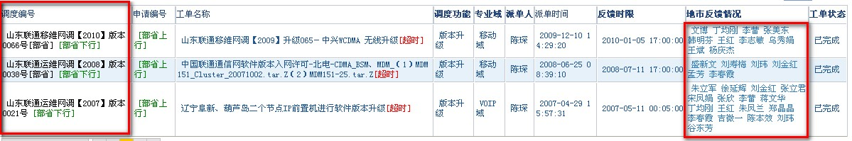

调度单页面采集如下字段，写在CSV文件中：

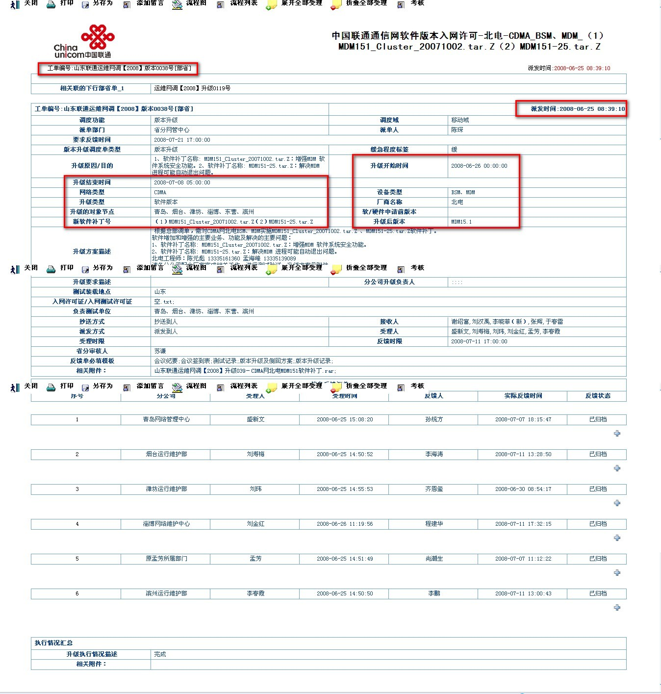

地市反馈情况将如下页面中的附件一并传过来：

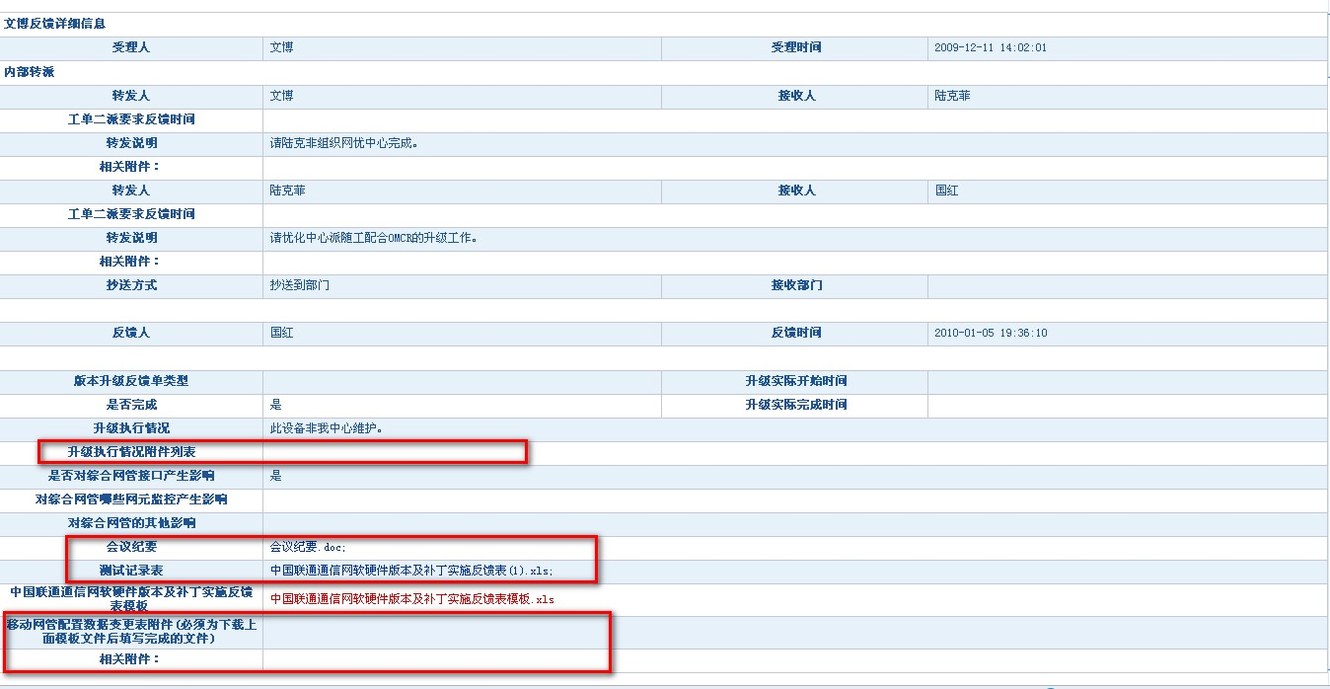

1. 信息交换形式

接口信息的交换采用电子运维EOMS定期生成所需信息CSV文件，持续性优化系统侧定时采集的方式进行，EMOS与持续性优化系统信息其实是间接交互。以派单日期建文件夹存放所有须采集页面字段CSV文件，其中调度单生成一个CSV文件，并以调度单号为文件名，如样例单为“山东联通运维网调【2008】版本0038号[部省].csv”；地市反馈信息主要是将附件传过来，并以“工单编号_地市反馈人姓名_原附件名”方式命名，如样例单的反馈附件为“山东联通运维网调【2008】版本0038号[部省]_文博_中国联通通信网软硬件版本及补丁实施反馈表（1）.xls”。

1. 信息交换的时机

EOMS每周一提供一次CSV文件，具体生成时间点可以根据EOMS服务器繁忙程度合理定制，如17:00生成。如果当周没有工单，EOMS就不提供文件，持续性优化系统侧没采到文件就认为当周没有工单。

由于地市反馈信息是陆续反馈上来的，因此，当有新地市反馈了信息时，以生产新的CSV文件的形式进行，每次新产生的CSV文件只包含新反馈的地市反馈信息。

1. 传递信息存放的位置

CSV文件可存放在EOMS的服务器上的任意目录下，然后将地址开放给持续性优化系统进行采集即可。

1. 其他说明

内容中的换行用“/n”表示。